Szafki kuchenne na Ceneo.pl
<b>Szafki kuchenne na Ceneo.pl</b> to idealna oferta skierowana do osób, które chcą na nowo urządzić swoja kuchnię Warto zapoznać się z całą ofertą i wybrać najlepsze dla siebie.

Szafki kuchenne na Ceneo.pl - element dekoracyjny i funkcjonalny
Każda kuchnia rządzi się swoimi prawami. Co istotne, warto ją urządzić tak, aby odpowiadała indywidualnym potrzebom i gustom domowników. Szafki kuchenne na Ceneo.pl to doskonała oferta skierowana do osób, które marzą o remoncie kuchni lub są w trakcie. Warto dobrać meble oraz urządzenia do indywidualnych upodobań. Wybierając szafki do kuchni warto kierować się stylem, ale też i funkcjonalnością. Kuchnia powinna być przestronna i mieć swój unikalny charakter.

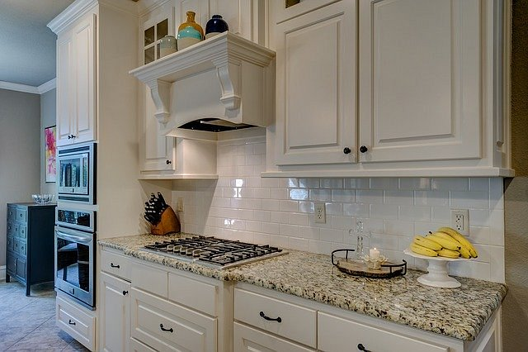
Na co zwrócić uwagę urządzając kuchnię?
Szafki kuchenne na Ceneo.pl są dostępne w wielu rodzajach. Różnią się one wielkością, materiałem z jakiego są wykonane oraz funkcjami. Mogą one być wykonane z drewna, materiałów kompozytowych lub płyt meblowych. Warto zwrócić uwagę na fronty i uchwyty oraz korpusy. Elementy te wpływają na stopień estetyki. Szafki kuchenne na Ceneo.pl służą głównie do przechowywania przydatnych rzeczy w kuchni. Wśród nich znajdują się akcesoria kuchenne, talerze, garnki i sprzęty. Służą one tez często do zabudowy sprzętu AGD, czyli zmywarek czy lodówek.

